

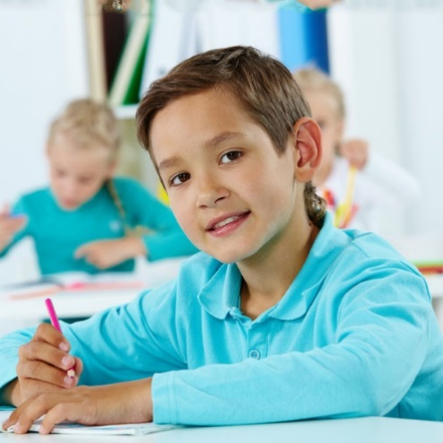



【个人简历】
某某某第一实验小学
联系电话：+86 13800138000
某某某
我的简历

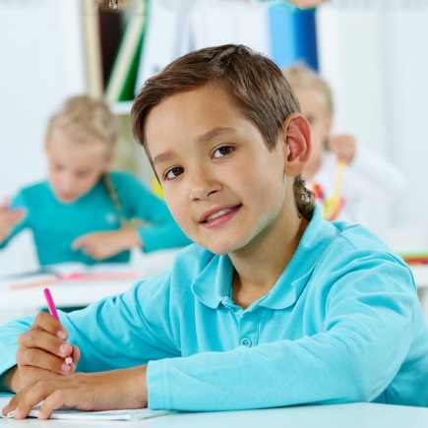
名 字：某某某 出生年月：2005.03.18
性 别：男 身 高：156cm
兴趣爱好：画画、足球、游泳、骑车
所在小学：广州市天河区实验第一小学
户口所在地：广州市天河区
家庭成员
父 亲 代 用 名 广州市某信息科技有限公司 13600008000

母 亲 代 用 名 广州市某银行某分行营业部 13600008000

科 目
语 文
数 学
英 语
上 学 期 100 100 100

下 学 期 100 100 100

家 长
联系电话
工作单位
姓 名



五年级成绩
科 目
语 文
数 学
英 语
上 学 期 100 100 100

下 学 期 100 100 100

四年级成绩

自荐书

我是来自广州市的甄优秀，我的性格活波、开朗、乐观、向上，总用积极的心态去面对这复杂多变的世界。我的座右铭是“好好学习，天天快乐”。
虽然我是个外向的男孩，但我情感的流露会分场合，有的时候我是一个调皮可爱的伙伴，有的时候我化身空心劲竹，有时候我又似一朵柔弱安静的花，却有着应有的坚韧，又像冰雪中绽放的玫瑰，清纯如清晨的露珠，用坚强的微笑掩藏心中的阴霾。
已经11岁的我，懂得了亲情的温暖、友情的珍贵，能与大家分享成功的经验和失败的教训，知道感谢大自然的恩赐，知道对亲人、师友、社会怀着感恩之心，更知道我们肩负的责任与重担--为亲人、民族、社会能拥有更美好的明天而努力学习！
在小学六年里，我身体健康、学习优异，主动承担为集体服务的责任。身为劳动委员的我，总能体会到劳动的光荣与快乐；作为数学科代表，我能感受到老师的辛勤，总是很好地完成老师布置的任务，也耐心地帮助同学。
“吾日三省吾身”，每天我都会想一想今天的收获与不足，也同时感受到时间飞快地流逝，童年很快就会过去，令人期待的“大人”就要来到。
我已经为中学的学习做好了准备，我会自我激励，在学习中去感受快乐，从竞争中体悟欢愉。我相信我能一步一个脚印地在人生道路上前行，并征服一个个艰难险阻，把握好自己精彩的人生。

获奖情况

一年级获奖情况

2010年9月，被评为“金色少年”；
二年级获奖情况
2010年10月14日，加入少先队；
2010年12月，在校第二届科技节制作比赛中荣获一等奖；
2011年3月被评为“三好学生”
2011年6月语文默字竞赛满分奖；

2011年09月，被评为本学期“三好学生”；
三年级获奖情况
2011年11月，被评为学校“金色少年”；
2012年02月，在学校举行的数学竞赛中，荣获一等奖；
2012年05月，被评为2005-2006年度第二学期“优秀学干”。
2012年06月，通过广东省音乐家协会钢琴“七级”考试。

2012年09月，荣获英语竞赛一等奖（满分）。
2012年10月，荣获本学期“三好学生”。
2013年05月，在学校举行的数学计算竞赛中荣获一等奖。
2013年07月，在本学期数学竞赛中荣获三等奖。。
2013年09月，通过广东省音乐家协会钢琴“八级”考试。

四年级获奖情况
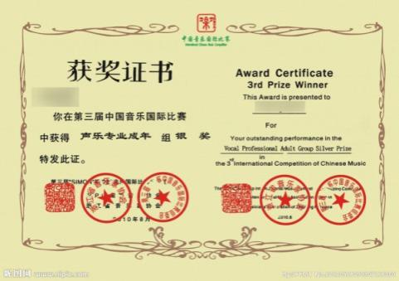
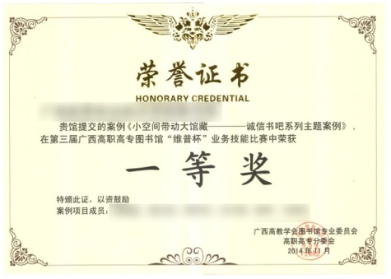
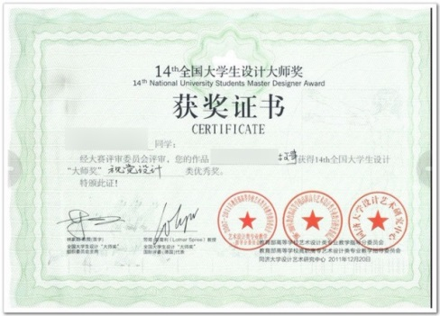
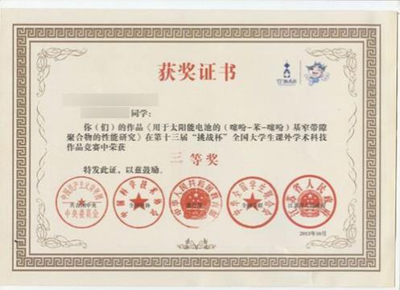
2013年09月，在学校举行的写字竞赛荣获一等奖。
五年级获奖情况
六年级获奖情况
2013年12月，被评为2007-2008年度第一学期“三好学生”。
2014年04月，数学基础知识竞赛一等奖。
2014年05月，英语数学竞赛一等奖。

2014年10月，英语竞赛一等奖。（全班仅我一人全部一等奖）。
2014年11月，在校举行的本学期科技创新大赛中，荣获三等奖。
2015年01月，通过上海音乐学院钢琴“十级”考试。（成绩：优秀）

2015年09月，参加全市红领巾读书征文演讲比赛荣获一等奖第一名。
2015年10月，被评为“全市十佳少年”（全淮安只有十个）。
2015年11月，被评为学校“大队委”。


获奖证书


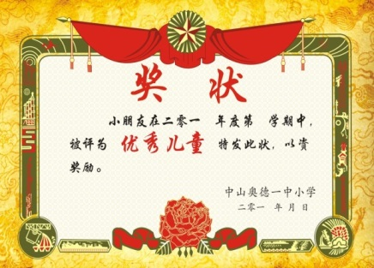
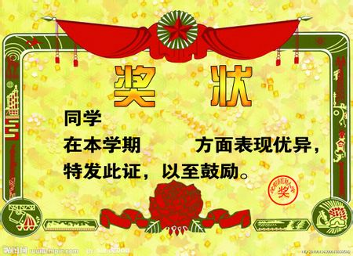
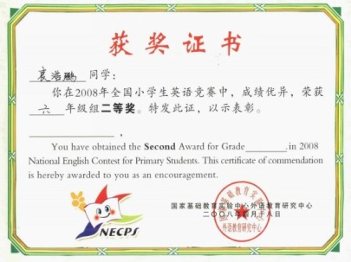
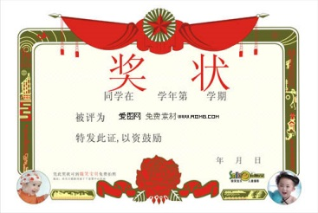

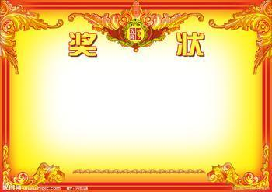
输入获奖说明文字
输入获奖说明文字
输入获奖说明文字
输入获奖说明文字
输入获奖说明文字
输入获奖说明文字
输入获奖说明文字
输入获奖说明文字
输入获奖说明文字
寄语


老师评语
你是一个有智慧的男孩，有一颗善良的心，时时处处为别人着想，老师个性欣赏你，你以强烈的职责心出色地完成老师交办的各项工作。你博览群书，总会有真知灼见不凡的谈吐。期望你能敞开心扉，常常与老师父母说说心里话。

家长寄语
孝敬父母，对人有礼貌，有进取心，是大家族中公认的好孩子。但学习方面的主动性有待加强，四年级的成绩不太理想。希望甄优秀在新的学期里在老师和家长的教导下秉承严谨、了学的作风，上课认真听讲、课后仔细及时的完成老师布置的作业，在新学期里总结经验思考自己的学习方法，再加上努力认真的学习，认真及时完成作业，一定能把成绩提高。

我的梦想
一个人总会有自己的梦想和目标，没有梦想的人就像是一艘破旧的木船什都没有，只有随风四处漂流，没有理想的人内心空虚，是一层没有灵魂的躯壳而已。

我的爱好
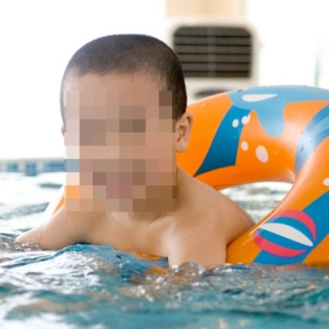
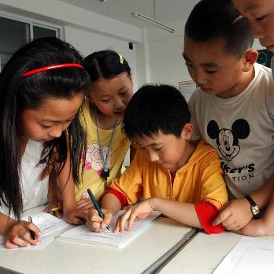
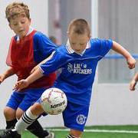
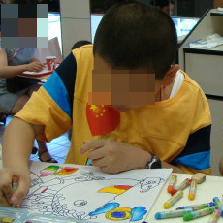
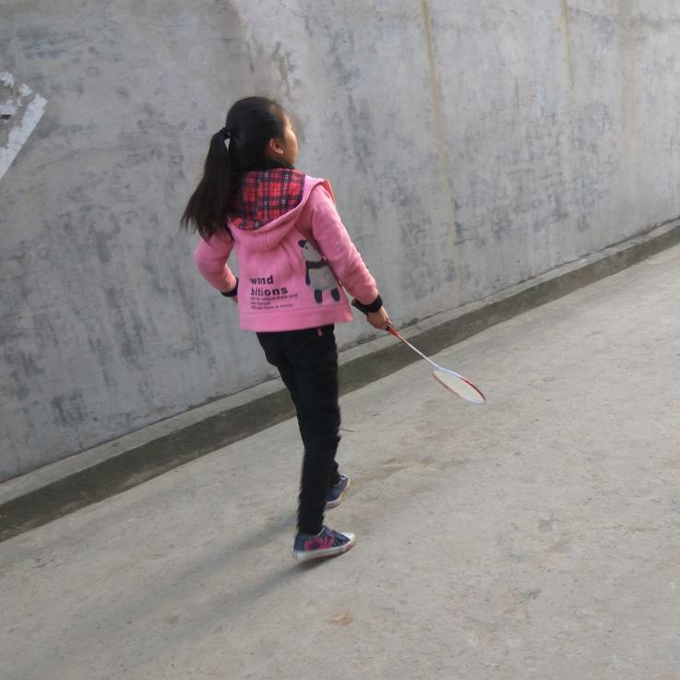
打羽毛球
游泳
书法
足球
画画

社会实践

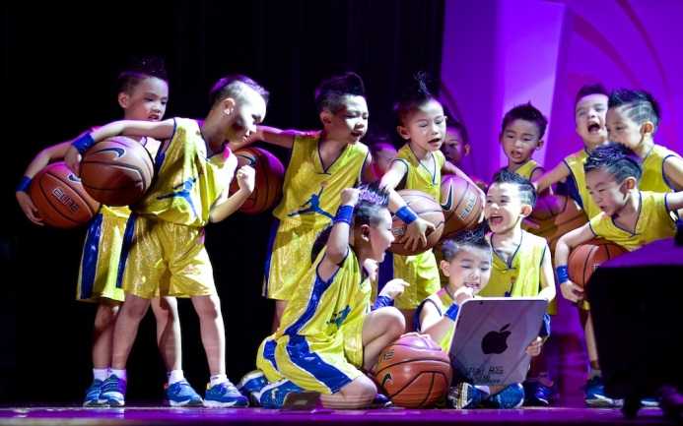
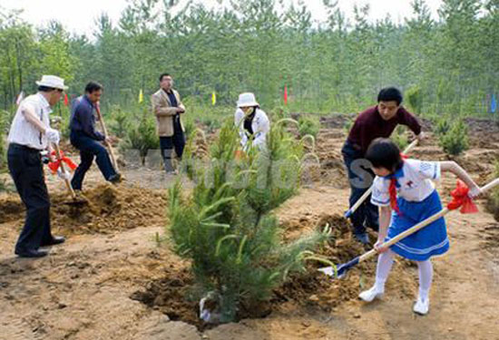
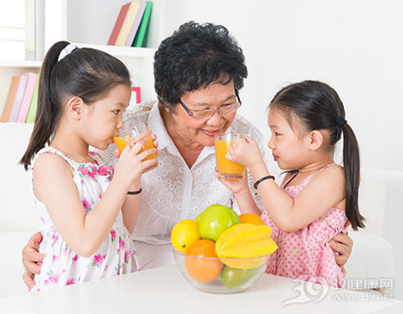
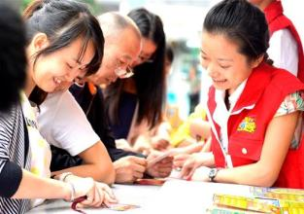
参加学校社区组织的义务劳动
参加走进社区文化活动
参加爱护环境活动
关爱孤寡老人
参加公益行动
思想品德教育离不开社会实践活动，只有在实践中亲身体验，高尚的思想，良好的品德才会不断地内化为学生自身的素质。
通过这些活动，学生们在实践中增长了见识，培养了能力，得到了锻炼，孩子们也学到很多书本上学不到的东西。我们将在今后的工作中，为学生们提供更多体验实践的机会。
通过广泛开展丰富多彩的社会实践活动，让学生走进社会，了解社会，关注社会。学生的体魄得到了锻炼，审美情趣得到了陶冶，劳动观念和劳动技能得到了增强，而学生在实践中取得的思想上的进步和意志品质受到的锻炼，又迁移到科学文化知识的学习上，有利地促进了学生身心健康的发展。

感谢老师的审阅
感谢老师的关注，未来学习之路还很漫长，我将继续努力，认真踏实，勤奋刻苦。做老师的好帮手，同学的好榜样。

